# 系统架构

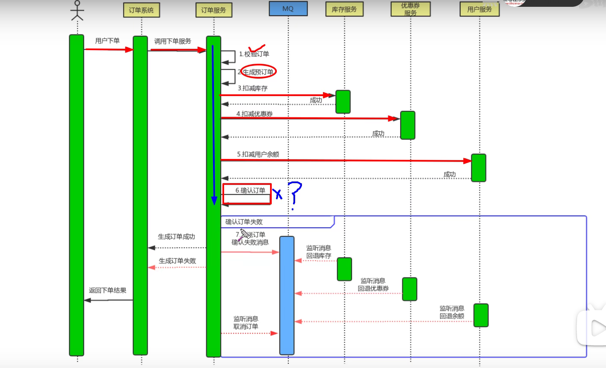

库存服务 优惠券服务 用户服务的消费者都监听mq的消息 如果订单服务调用其中任何一个服务出现异常 那么则会记录异常 作为生产者发送给mq

## 技术选型

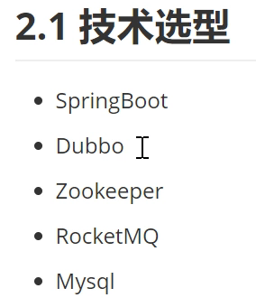

## Springboot整合

Rocketmq

### 消费者

#### 配置文件

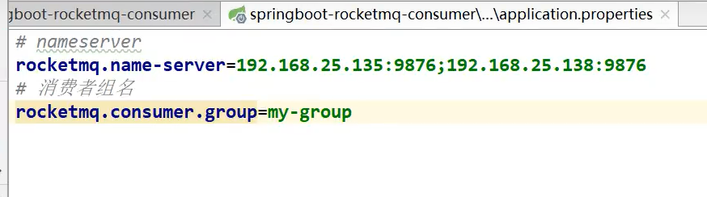

@Component 注册到spring容器中

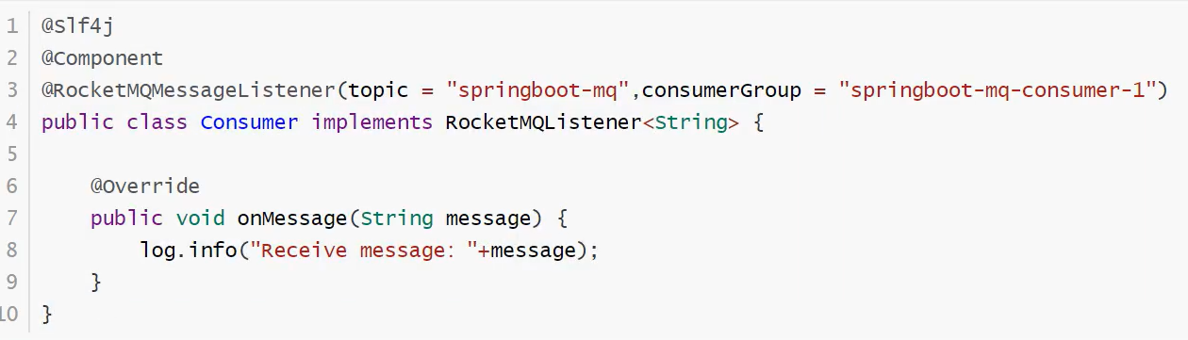

### 生产者

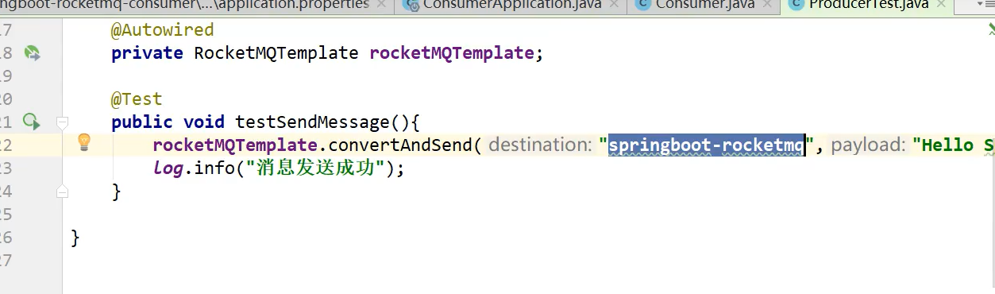

# 项目架构

父工程用于放公共依赖，方便其他工程直接应用

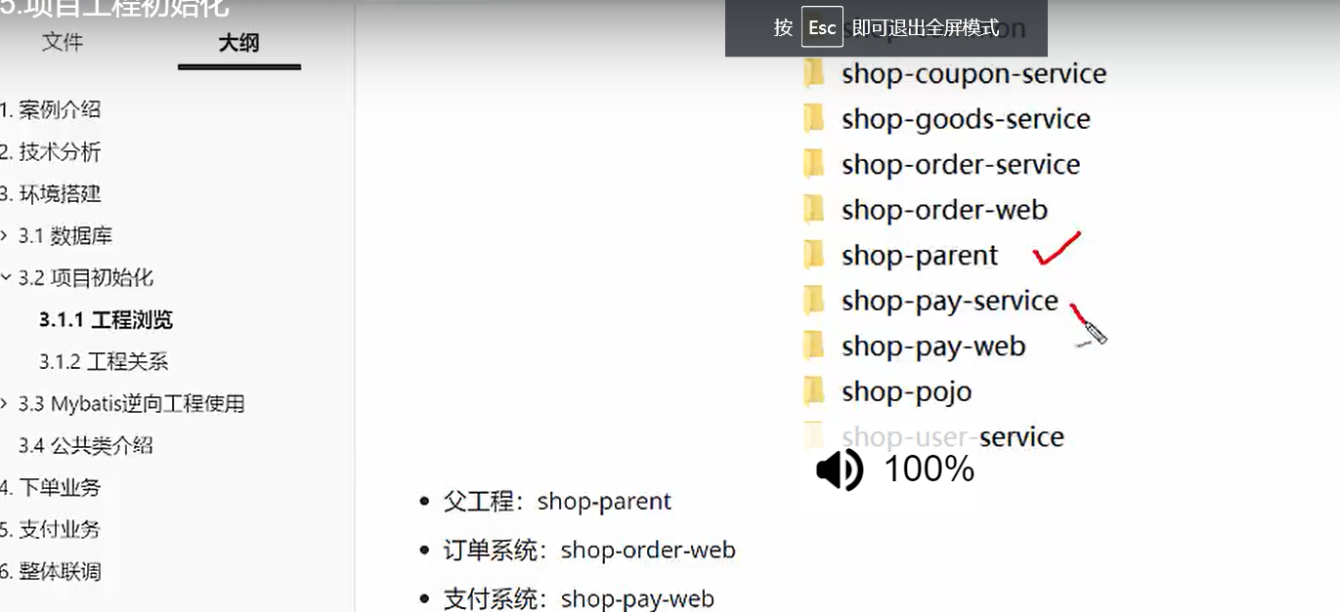

## Mybatis逆向工程

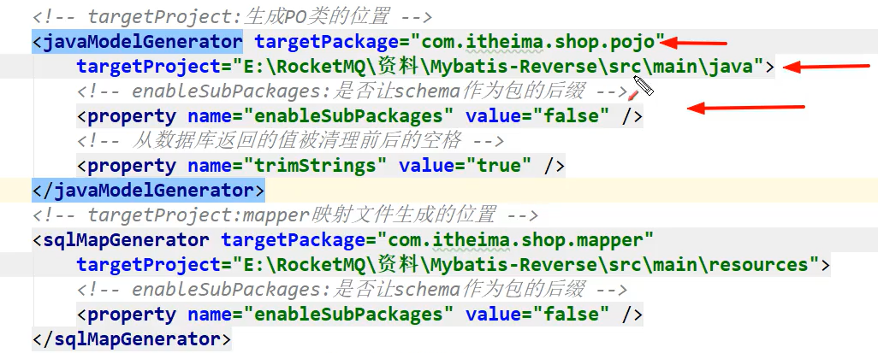

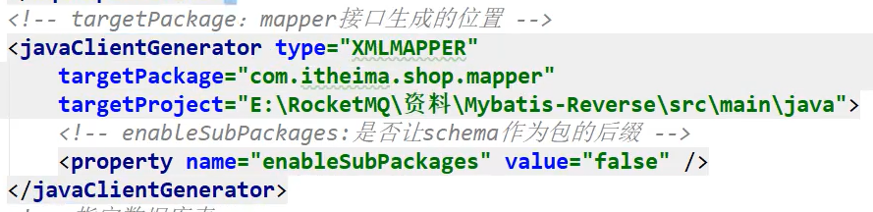

## 依赖

